SEMANA N°: 1-2 JUNIO | ASIGNATURA: Artes visuales
GUÍA DE APRENDIZAJE
Profesor(a): ___Mariela Ibacache________________________
Nombre Estudiante: |  | Curso: Primero Medio Guía N°3
Unidad: Grabado y libro del artista
Objetivo de Aprendizaje: OA4 Realizar juicios críticos de manifestaciones visuales considerando las condiciones contextuales de su creador y utilizando criterios estéticos pertinentes.
Crear una historia en base a una obra del grabador chileno Santos Chávez.
Recursos de aprendizaje a utilizar:
PowerPoint de la vida y obra del artista chileno Santos Chávez.
Instrucciones:
En las guía numero 1 hemos practicado algunas formas sencillas del grabado. A continuación conocerán un artista chileno destacado y reconocido a nivel mundial cuya forma de hacer arte fue con una la técnica de grabado llamada xilografía y que utiliza madera para la matriz y que luego se pueden sacar tantas copias como el artista lo requiera.
Esta guía desarróllala en tu cuaderno o tu croquera.

- Junto con esta guía encontraras un PowerPoint con la vida y obra de Santos Chávez
- Lee y revisa las fotografías de sus obras
- Selecciona una obra y escribe una historia o cuento basado en esa obra. La vida de este chileno te puede dar luces para crear este relato
- Terminado tu relato o historia responde las siguientes preguntas

- Describe la obra con la cual creaste una la historia o cuento
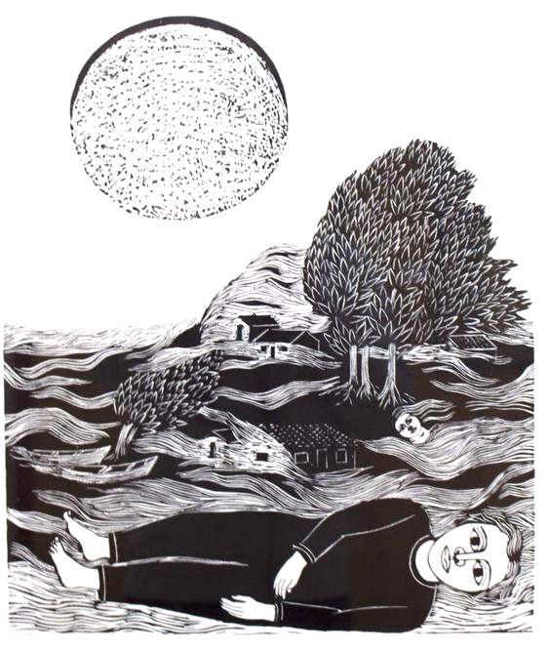
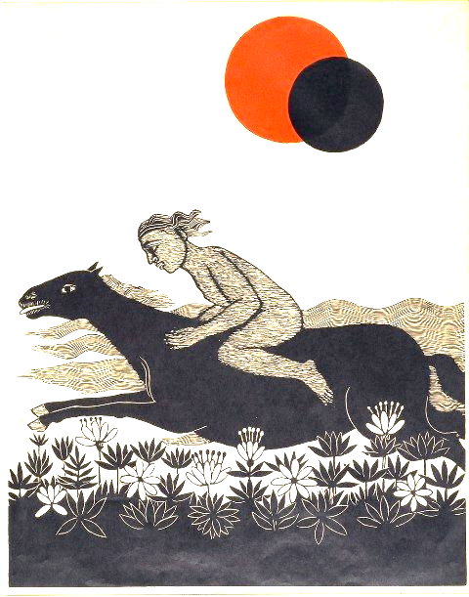
- ¿Por qué seleccionaste esta obra? ¿Qué te llamó la atención de ella?
- ¿Crees que la obra de Chávez en general tiene relación a la cultura mapuche? Argumenta tu respuesta

Obras de Santos Chávez

